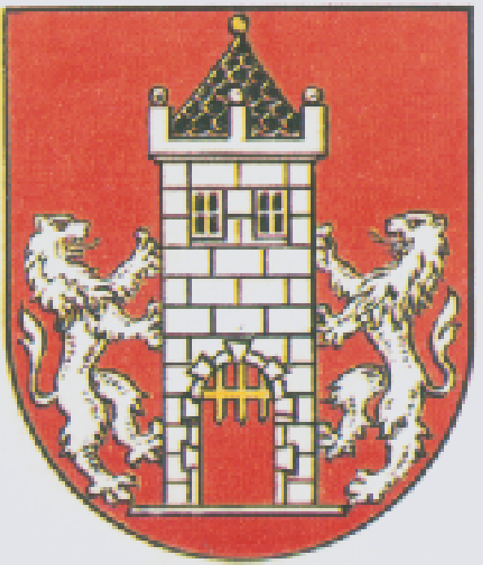

Městský úřad Kdyně

Výroční zpráva o poskytování informací
za rok 2017

1. Úvod
Tato výroční zpráva je zpracována dle Pravidel pro poskytování informací na Městském úřadu ve Kdyni a v souladu s § 18 zákona č. 106/1999 Sb., o svobodném přístupu k informacím (dále jen zákon).

2. Přehled o poskytování informací v r. 2017

a) počet podaných žádostí o informace 5
počet vydaných rozhodnutí o odmítnutí žádosti 0
b) počet podaných odvolání proti rozhodnutí 0
c) opis rozsudku soudu 0
d) výčet poskytnutých výhradních licencí 0
e) počet stížností podle § 16a 0
f) mimo režim zákona byly poskytnuty informací v ústní, písemné či elektronické podobě dle požadavků veřejnosti.

Za poskytnutí informací nebyl žadatelům účtován žádný poplatek.

3. Závěr

Tato zpráva byla projednána na 70. zasedání rady města dne 18. dubna 2018 a bude zveřejněna na úřední desce městského úřadu a webových stránkách města Kdyně.

Mgr. Dagmar Bauerová v.r.
tajemnice MěÚ Kdyně

